**Actividad Parte A. CARTA DE EJERCICIO.**

**¿Qué espero de mis profesores , profesoras, compañeras y compañeros al regreso a clases a distancia y al regresar a clases presenciales?.**

**Actividad Parte B. Instrucciones.**

1. Leer con atención la historia de Ana y Pablo.
2. Busca y coloca dentro de la línea amarilla ___________ la palabra que falta, dichas palabras se encuentran ubicadas en la parte inferior del cuento.
3. Escribe en las líneas de color morado ________________ que se encuentran al final del cuento 5 lecciones positivas que encontraste para tu vida a partir del brote del COVID-19 , observa los ejemplos 6 y 7.

**LA HISTORIA DE ANA Y PABLO**

Ana y Pablo son 2 pequeños hermanos que viven en el estado de Hidalgo , todo en su familia es muy tranquilo por las mañanas su mamá Rosita prepara el desayuno para todos, mientras su papá Luis y el abuelo José se preparan para salir a trabajar al campo.

Ana y Pablo son muy **_________** junto a su familia, pero un día al despertar todo cambio.

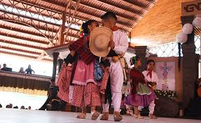

Era una mañana como cualquiera un poco más fría que de costumbre, Ana y Pablo caminaban rumbo a la escuela y en transcurso del camino observaban como la gente del pueblo iniciaba su día abriendo puestos, barriendo calles y llevando a sus hijos a la escuela, de pronto ¡S O R P R E S A!

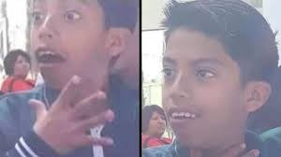

El Director de la Secundaria comunicaba que se suspendían las clases por un tiempo indefinido debido al nuevo **___________** un virus tan diminuto que puede entrar al cuerpo del ser humano y causarle enfermedades de vías **____________,** la mejor manera de combatir al virus es la **___________** como **_________**las manos regularmente, cubrirse al **______________** y no tocarse la **_________.**

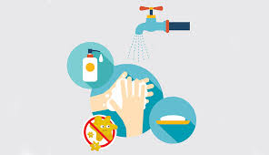

Este virus se dio a conocer por primera vez en **__________** y posteriormente se convirtió en un brote causando una pandemia es decir que se encuentra en casi todo el **__________ ,**  todavía no se cuenta con una **__________** y por esta razón Ana, Pablo, su familia y la sociedad en general estarán en **__________.**

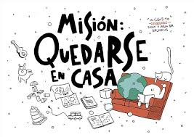

Ana y Pablo cuando escucharon esta noticia se sintieron **__________** al pensar que ya no verían por un largo tiempo a sus amigos, amigas y familiares lejanos.

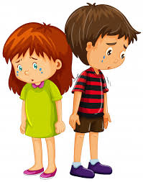

Los días fueron pasando y pasando, Ana y pablo realizaban algunas actividades como ver **________** , jugar, **______,** y escuchar **________** dentro de casa para no **___________** y poder pensar en otra cosa que no fuera el virus, se preguntaban ¿Cuándo terminara todo esto? De pronto su mamá Rosita los abrazo muy fuerte y cariñosa mente los coloco entre sus brazos como cuando eran unos pequeños de 3 años y les dijo:

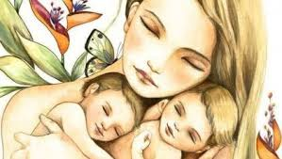

Mis queridos pequeños son lo más importante en mi vida, todos los días me levanto miro el amanecer y pienso que cada paso que doy tiene que ser mejor por ustedes, son mi motor , mi fuerza , mi vida entera.

Lo que estamos viviendo hoy son cambios positivos no es fácil para ningún ser humano adaptarse a los cambios pero tenemos que mirar adelante y ver las oportunidad que nos esta ofreciendo el nuevo presente, estar unidos y trabajar juntos para salir adelante, algún día todo esto pasara y encontrarán una vacuna para controlar el virus, pero lo más importante es que ustedes estén bien y que reconozcan las grandes lecciones que les esta dando la vida en estos días.

Quiero que tomen un lápiz y escriban 5 lecciones positivas que han aprendido en esta pandemia.

1. **_______________________________________________________**
2. **_______________________________________________________**
3. **_______________________________________________________**
4. **_______________________________________________________**
5. **_______________________________________________________**
6. **EJEMPLO: Lavado constante de manos.**
7. **EJEMPLO: Convivencia familiar a distancia.**

**PALABRAS QUE FALTAN INTEGRAR EN LOS ESPACIOS DE COLOR AMARILLO.**

**China**

**COVID-19**

**música**

**felices**

**aburrirse**

**leer**

**respiratorias**

**televisión**

**vacuna**

**tristes**

**higiene**

**estornudar**

**casa**

**cara**

**mudo**

**lavarse**